

|  |  |  |
| --- | --- | --- |
| Materialien/Kompetenz  Untergründe vorbereiten |  | Farbtechnik  **F3.01.01.02** |
| Teilkompetenz:   * Ich kann den Zustand des Untergrunds erkennen. * Ich kann den Untergrund vorbereiten. * Ich kann Gründe, die für einen Untergrund sprechen, sammeln. * Ich kann Begründungen formulieren. * Ich kann meine Begründung meinen Mitschülerinnen und Mitschülern mitteilen. * *Ich kann eine Situation einordnen (Arbeitsweise LFS1)* | |  | | --- | | LernPROJEKT | | LernTHEMA | | LernSCHRITT | |

**Was ist das denn?**

**Wozu brauche ich das?**



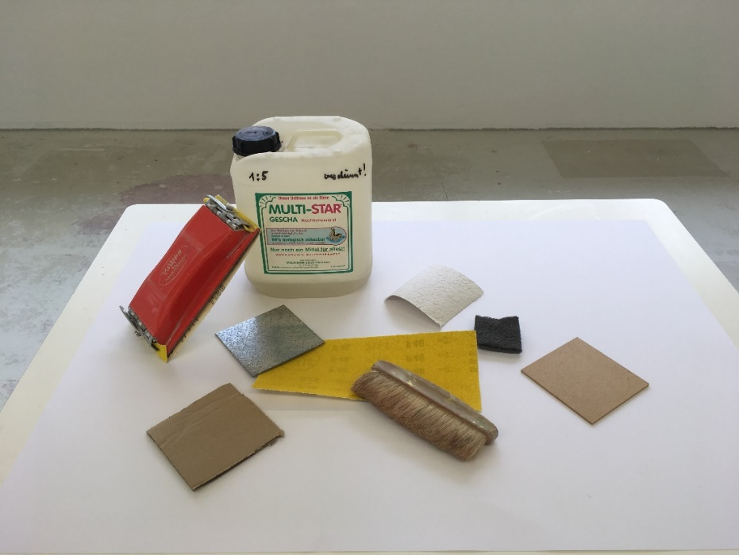

**Aufgabe 1**

1. Gehen Sie zu den vorbereiteten Untergründen.
2. Wie können Sie den Zustand eines Untergrundes erfassen?

* Verwenden Sie zwei verschieden Farben zum Verbinden. (Rot und Grün)
* Verbinden Sie den Zustand des Untergrunds mit dem Symbol „Hand“ oder „Auge“.

Zustand des Untergrunds:

Rost



Rot

fettige/verunreinigte Oberflächen

fühlen

hochstehende Fasern

Risse



Unebenheiten

Grün

Vergrauung

sehen

Abplatzungen

****Aufgabe 2**

Vergleichen Sie Ihre Ergebnisse mit den Ergebnissen Ihrer Teampartnerin oder Ihres Teampartners.

Aufgabe 3 und 4 für die offene Lernzeit geeignet

**Aufgabe 3**

****Informieren Sie sich anhand des Informationstextes zu den

einzelnen Untergrundvorbereitungen.

1. Lesen Sie den Text.
2. Markieren Sie die Wörter die Sie nicht kennen.
3. Klären Sie diese Wörter mit Hilfe der bereitgestellten Fachbücher oder mit Hilfe des Internets auf Ihrem Tablet.

**Informationstext zur Untergrundvorbereitung:**

***Karton*** oder ***Tapeten*** werden direkt beschichtet.

***Holz:***

Bei hochstehenden Fasern, Vergrauung oder Abplatzungen muss man das Holz **schleifen**.

Kleine Risse kann man **spachteln**. Bei größeren Rissen wird der Holzbalken **ausgetauscht**.

***Metall:***

Ist das Metall fettig oder verunreinigt, dann muss man es **reinigen.**

Bei Rost oder Abplatzungen muss man es **schleifen.**

**Aufgabe 4:**

Benennen Sie mit Ihrer Teampartnerin oder Ihrem Teampartner die Vorbereitung des Untergrunds.

Übertragen Sie die untenstehenden Begriffe und   
ordnen Sie diese an der richtigen Stelle in der Tabelle ein.

|  |  |  |
| --- | --- | --- |
|  | Zustand des Untergrunds | Vorbereitung des Untergrunds |
| Holz | hochstehende Fasern  Vergrauung  Abplatzungen |  |
| Risse (groß/klein) |  |
| Metall | fettige/verunreinigte Oberflächen |  |
| Rost  Abplatzungen |  |

schleifen

spachteln

schleifen

austauschen

reinigen

**Aufgabe 5**

Falls Sie Hilfe brauchen, benutzen Sie die Aufgaben zuvor und aus Lernschritt 01.01.

**Dies dient gleichzeitig auch als Lösung für Aufgabe 5**.

1. Wählen Sie einen Untergrund aus.
2. Notieren Sie in der Tabelle in Stichworten, welche Vorteile und Nachteile 11-6 Smiley_unzufrieden_rotder Untergrund hat.

|  |  |
| --- | --- |
| Gewählter Untergrund: | |
|  |  |
|  |  |

1. Begründen Sie Ihre Entscheidung. Füllen Sie die Lücken im Text aus.

Ich habe mich für \_\_\_\_\_\_\_\_\_\_\_\_\_\_\_\_\_\_\_\_\_\_\_\_\_\_ als Untergrund entschieden. Der Untergrund bietet zum einen den Vorteil,   
  
dass\_\_\_\_\_\_\_\_\_\_\_\_\_\_\_\_\_\_\_\_\_\_\_\_\_\_\_\_\_\_\_\_\_\_\_\_\_\_\_\_\_\_\_\_

\_\_\_\_\_\_\_\_\_\_\_\_\_\_\_\_\_\_\_\_\_\_\_\_\_\_\_\_\_\_\_\_\_\_\_\_\_\_\_\_\_\_\_\_\_\_\_\_.

Außerdem spricht für diesen Untergrund, dass \_\_\_\_\_\_\_\_

\_\_\_\_\_\_\_\_\_\_\_\_\_\_\_\_\_\_\_\_\_\_\_\_\_\_\_\_\_\_\_\_\_\_\_\_\_\_\_\_\_\_\_\_\_\_\_

\_\_\_\_\_\_\_\_\_\_\_\_\_\_\_\_\_\_\_\_\_\_\_\_\_\_\_\_\_\_\_\_\_\_\_\_\_\_\_\_\_\_\_\_\_\_\_.

Die wichtigste Eigenschaft des Untergrundes war für

mich, dass\_\_\_\_\_\_\_\_\_\_\_\_\_\_\_\_\_\_\_\_\_\_\_\_\_\_\_\_\_\_\_\_\_\_\_\_\_\_

\_\_\_\_\_\_\_\_\_\_\_\_\_\_\_\_\_\_\_\_\_\_\_\_\_\_\_\_\_\_\_\_\_\_\_\_\_\_\_\_\_\_\_\_\_\_\_

\_\_\_\_\_\_\_\_\_\_\_\_\_\_\_\_\_\_\_\_\_\_\_\_\_\_\_\_\_\_\_\_\_\_\_\_\_\_\_\_\_\_\_\_\_\_\_.

1. Tauschen Sie sich mit einer Mitschülerin oder einem Mitschüler über die Auswahl Ihrer Untergrundart aus. Vergleichen Sie Ihre Begründungen.
2. Bereiten Sie Ihren ausgewählten Untergrund vor.

## **Selbstreflexion**

|  |  |  |  |
| --- | --- | --- | --- |
| **Reflexionsfragen** | 11-6 Smiley_unzufrieden_rot | 11-4 Smiley_OK_gelb | 11-2 Smiley_zufrieden_grün |
| Ich kann den Zustand des Untergrunds erkennen. |  |  |  |
| Ich kann den Untergrund vorbereiten |  |  |  |
| Ich kann Gründe, die für einen Untergrund sprechen, sammeln. |  |  |  |
| Ich kann Begründungen formulieren. |  |  |  |
| Ich kann meine Begründung meinen Mitschülerinnen und Mitschülern mitteilen. |  |  |  |
| *Ich kann eine Situation einordnen (Arbeitsweise LFS1)* |  |  |  |

Wie zufrieden bin ich mit meiner Arbeit an der Lernaufgabe?

11-6 Smiley_unzufrieden_rot \_\_\_\_\_\_\_\_\_\_\_\_\_\_\_\_\_\_\_\_\_\_\_\_\_\_\_\_\_11-4 Smiley_OK_gelb\_\_\_\_\_\_\_\_\_\_\_\_\_\_\_\_\_\_\_\_\_\_\_\_\_\_\_\_\_11-2 Smiley_zufrieden_grün

|  |  |  |
| --- | --- | --- |
| **Ich habe …** | |  |
|  | meinen Lernschritt im Ordner eingeheftet. | |
|  | den Arbeitsauftrag erledigt und das entsprechende Feld in der Lernwegeliste markiert. | |



|  |  |  |
| --- | --- | --- |
| Materialien/Kompetenz  **Untergründe vorbereiten** |  | Farbtechnik  **F03.01.01.02** |
|  | |  | | --- | | **Lösung** | |

**Aufgabe 1**

1. Gehen Sie zu den vorbereiteten Untergründen.
2. Wie können Sie den Zustand eines Untergrundes erfassen?

* Verwenden Sie zwei verschieden Farben zum Verbinden. (Rot und Grün)
* Verbinden Sie den Zustand des Untergrunds mit dem Symbol „Hand“ oder „Auge“.

Zustand des Untergrunds:

Rost



Rot

fettige/ verunreinigte Oberflächen

fühlen

hochstehende Fasern

Risse



Unebenheiten

Grün

Vergrauung

sehen

Abplatzungen

**Aufgabe 4:**

Benennen Sie mit Ihrer Teampartnerin oder Ihrem Teampartner die Vorbereitung des Untergrunds.

Übertragen Sie die untenstehenden Begriffe und   
ordnen Sie diese an der richtigen Stelle in der Tabelle ein.

|  |  |  |
| --- | --- | --- |
|  | Zustand des Untergrund | Vorbereitung des Untergrund |
| Holz | hochstehende Fasern  Vergrauung  Abplatzungen | schleifen |
| Risse (groß/klein) | spachteln  austauschen |
| Metall | fettige / verunreinigte Oberflächen | reinigen |
| Rost  Abplatzungen | schleifen |